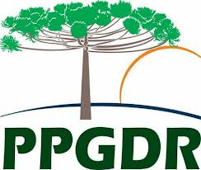 | Ministério da Educação  Universidade Tecnológica Federal do Paraná  Campus Pato Branco  Programa de Pós-Graduação em  Desenvolvimento Regional | 

FICHA DE INSCRIÇÃO – PROCESSO DE SELEÇÃO – BOLSA DE ESTÁGIO PÓS-DOUTORAL

COTA PRETENDIDA:
( ) LINHA 1 – EDUCAÇÃO E DESENVOLVIMENTO
( ) LINHA 2 – REGIONALIDADE E DESENVOLVIMENTO

Dados Pessoais
Nome:
Sexo: Data de Nascimento:
Estado Civil: Nacionalidade:
Nome da Mãe:
(Se brasileiro)
CPF:
Número do RG: Data de Expedição:
Órgão Expedidor: UF (RG):
(Se estrangeiro)
Passaporte: País do Passaporte:

Endereço Residencial
País:
Logradouro: Complemento:
Bairro: Município:
Estado: CEP:
Contatos
E-mail: Telefones:
Dados Acadêmicos
Área de Formação (graduação): Instituição:
Ano:
Área de Formação (doutorado): Instituição:
Ano:
Programa de Pós-graduação de vínculo:
Link para o currículo Lattes:
Link para o Orcid:

__________________________________________
Assinatura

